03.04.2020Г. № 39
РОССИЙСКАЯ ФЕДЕРАЦИЯ
ИРКУТСКАЯ ОБЛАСТЬ
НИЖНЕУДИНСКИЙ МУНИЦИПАЛЬНЫЙ РАЙОН
ЗАМЗОРСКОЕ СЕЛЬСКОЕ ПОСЕЛЕНИЕ
АДМИНИСТРАЦИЯ
ПОСТАНОВЛЕНИЕ

ОБ ОБЪЯВЛЕНИИ ОСОБОГО ПРОТИВОПОЖАРНОГО РЕЖИМА НА ТЕРРИТОРИИ ЗАМЗОРСКОГО
МУНИЦИПАЛЬНОГО ОБРАЗОВАНИЯ

В связи с наступлением периода особой пожарной опасности, связанной с прогнозом неблагоприятных метеорологических явлений и возникающей угрозой населенным пунктам, в целях обеспечения безопасности жизнедеятельности населения на территории Замзорского муниципального образования, в соответствии с Федеральным законом от 06.10.2003г. № 131-ФЗ «Об общих принципах организации местного самоуправления в Российской Федерации», ст. 30 Федерального закона от 21.12.1994г. № 69-ФЗ «О пожарной безопасности», ст. 20 Закона Иркутской области от 07.10.2008 года № 78-ОЗ «О пожарной безопасности в Иркутской области», Постановлением Правительства Иркутской области от 31.03.2020 года № 203-пп «Об установлении на территории Иркутской области особого противопожарного режима», руководствуясь Уставом Замзорского муниципального образования, администрация Замзорского муниципального образования

ПОСТАНОВЛЯЕТ:

1. Объявить на территории Замзорского муниципального образования особый противопожарный режим с 10 апреля 2020 года по 15 июня 2020 года.
2. Рекомендовать руководителям хозяйств, предприятий и организаций всех форм собственности, а также муниципальных учреждений:
2.1. Организовать очистку территорий подведомственных предприятий, организаций и учреждений от горючих отходов и мусора и вывоз его в места утилизации.
2.2. Принять меры к приведению в работоспособное состояние источников наружного и внутреннего водоснабжения.
2.3. Очистить проезды и подъезды к зданиям, сооружениям и водоисточникам.
2.4. Обеспечить помещения необходимым количеством первичных средств пожаротушения.
2.5. Запретить сжигание мусора, разведение костров и пуск палов травы на приусадебных участках жилых домов, на территориях, прилегающих к многоквартирным жилых домов, на территориях, прилегающих к многоквартирным жилых домов, общественным зданиям, объектам промышленного и сельскохозяйственного назначения, проведение огневых и других пожароопасных работ без получения допуска (разрешения) в установленном порядке.
2.6. Обеспечить готовность систем связи и оповещения населения в случае возникновения чрезвычайных ситуаций.
2.7. Провести проверку технического состояния водонапорных башен.
2.8. В случае выявления лиц, допустивших любые загорания, обеспечить незамедлительное информирование по указанным фактам органов государственного пожарного надзора, органов полиции, территориальных органов министерства лесного комплекса Иркутской области.
3. Рекомендовать жителям населенных пунктов Замзорского муниципального образования иметь при каждом домовладении емкость (бочку) с водой или иметь огнетушитель.
4. Организовать профилактическую работу, в том числе и с использованием средств массовой информации, по предупреждению выжигания сухой растительности и сжигания мусора, разведению костров на территории Иркутской области.
5. Опубликовать настоящее постановление в печатном средстве массовой информации «Вестник Замзорского сельского поселения».

Глава Замзорского
муниципального образования Е.В. Бурмакина

03.04.2020г № 39а
РОССИЙСКАЯ ФЕДЕРАЦИЯ
ИРКУТСКАЯ ОБЛАСТЬ
НИЖНЕУДИНСКИЙ МУНИЦИПАЛЬНЫЙ РАЙОН
ЗАМЗОРСКОЕ МУНИЦИПАЛЬНОЕ ОБРАЗОВАНИЕ
АДМИНИСТРАЦИЯ
ПОСТАНОВЛЕНИЕ

О НАЗНАЧЕНИИ ПУБЛИЧНЫХ СЛУШАНИЙ ПО ПРОЕКТУ
ПОСТАНОВЛЕНИЯ АДМИНИСТРАЦИИ ЗАМЗОРСКОГО
МУНИЦИПАЛЬНОГО ОБРАЗОВАНИЯ ОБ АКТУАЛИЗАЦИИ
СХЕМЫ ВОДОСНАБЖЕНИЯ И ВОДООТВЕДЕНИЯ ЗАМЗОРСКОГО МУНИЦИПАЛЬНОГО ОБРАЗОВАНИЯ

В соответствии с требованиями ст. 28, 52 Федерального Закона РФ от 06.10.2003 г. № 131 – ФЗ «Об общих принципах организации местного самоуправления в Российской Федерации», руководствуясь Уставом Замзорского муниципального образования, администрация Замзорского муниципального образования

ПОСТАНОВЛЯЕТ:

1. Для обсуждения проекта постановления «Об актуализации схемы водоснабжения и водоотведения Замзорского муниципального образования» назначить публичные слушания на 18 часов 10 апреля 2020 года.
2. Создать временную комиссию по подготовке и проведению публичных слушаний согласно Приложению № 1 к настоящему постановлению.
3. Место проведения публичных слушаний: п. Замзор, ул. Рабочая 5, здание администрации.
4. Подготовку и проведение публичных слушаний возложить на председателя временной комиссии.
5. Информировать население Замзорского муниципального образования посредством опубликования настоящего Постановления в печатном средстве массовой информации Замзорского муниципального образования «Вестник Замзорского сельского поселения», доведения до населения через телефонную связь, объявлений о том, что они вправе присутствовать и выступать на публичных слушаниях, передавать свои предложения по проекту постановления администрации Замзорского муниципального образования «Об актуализации схемы теплоснабжения Замзорского муниципального образования » по адресу: п. Замзор, ул. Рабочая, 5, телефон 7-03-74, а также ознакомиться с проектом постановления администрации Замзорского муниципального образования «Об актуализации схемы водоснабжения и водоотведения Замзорского муниципального образования в администрации сельского поселения.
6. Результаты публичных слушаний оформляются в соответствии с Положением о проведении публичных слушаний в Замзорском муниципальном образовании.
7. Настоящее постановление опубликовать в печатном средстве массовой информации «Вестник Замзорского сельского поселения» и разместить на официальном сайте администрации Замзорского муниципального образования в сети интернет.

Глава Замзорского
муниципального образования Е.В. Бурмакина

Приложение № 1
к Постановлению администрации
Замзорского муниципального образования
от 03.04.2020г. № 39а

Временная комиссия по подготовке и проведению публичных слушаний по обсуждению актуализации схемы водоснабжения и водоотведения Замзорского муниципального образования Замзорского муниципального образования.

Председатель комиссии:
Бурмакина Е.В – глава администрации Замзорского муниципального образования.
Члены комиссии:
Аксененко Максим Владимирович – депутат Думы Замзорского муниципального образования;
Вершинина Оксана Владимировна – главный специалист администрации Замзорского муниципального образования.
Секретарь комиссии:
Баландина Татьяна Владимировна – ведущий специалист администрации Замзорского муниципального образования.

НИЖНЕУДИНСКАЯ МЕЖРАЙОННАЯ ПРОКУРАТУРА

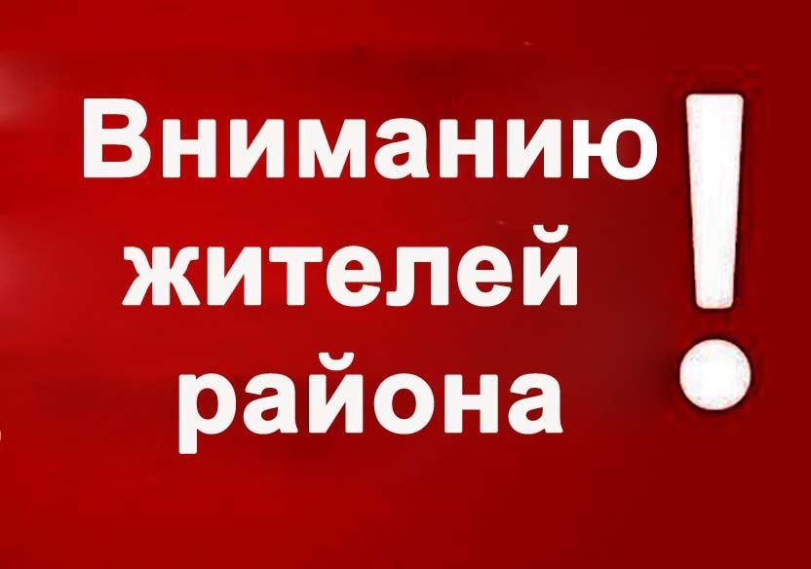

В соответствии с Указом Президента Российской Федерации от 02.04.2020 №239 «О мерах по обеспечению санитарно- эпидемиологического благополучия населения на территории Российской Федерации в связи с распространением новой коронавирусной инфекции (COVID-19)», Указом Губернатора Иркутской области от 04.04.2020 №78-уг на территории Иркутской области с 05.04.2020 по 12.04.2020 введен режим самоизоляции граждан в соответствии с порядком передвижения (приложение к Указу №78-уг).

ПОРЯДОК ПЕРЕДВИЖЕНИЯ НА ТЕРРИТОРИИ ИРКУТСКОЙ ОБЛАСТИ ЛИЦ И ТРАНСПОРТНЫХ СРЕДСТВ, ЗА| ИСКЛЮЧЕНИЕМ ТРАНСПОРТНЫХ СРЕДСТВ, ОСУЩЕСТВЛЯЮЩИХ
МЕЖРЕГИОНАЛЬНЫЕ ПЕРЕВОЗКИ

1.Настоящий Порядок определяет общие правила передвижения на территории Иркутской области лиц и транспортных средств.
2. Граждане, находящиеся на территории Иркутской области, в период с 5 по 12 апреля 2020 года вправе передвигаться по территории Иркутской области в следующих случаях:
1) следования к месту (от места) работы, которая не приостановлена с федеральными и областными правовыми актами;
2) следования к ближайшему месту приобретения продуктов, лекарств и товаров первой необходимости, выноса отходов до ближайшего места накопления отходов;
3) выгула домашних животных на расстоянии, не превышающем 100 метров от места проживания (пребывания);
4) обращения за экстренной (неотложной) медицинской помощью и случаев иной прямой угрозы жизнью и здоровью и иных экстренных случаев;
5) следования к месту осуществления деятельности, не приостановленной в соответствии с федеральными и областными правовыми актами.
3. Граждане, находящиеся на территории Иркутской области, в период с 5 по 12 апреля 2020 года обязаны:
1) соблюдать дистанцию до других граждан не менее 1,5 метра (социальное дистанцирование), в том числе в общественных местах и общественном транспорте, за исключением случаев оказания услуг по перевозке пассажиров и багажа легковым такси;
2) иметь при себе документ, удостоверяющий личность, в случае нахождения вне места проживания (пребывания).
4. В период действия режима самоизоляции нахождение лиц, не достигших возраста 18 лет, вне места проживания (пребывания) должно осуществляться в сопровождении совершеннолетних граждан.
5. Граждане, вынужденные прервать режим самоизоляции, обязаны представить правоохранительным органам документ, удостоверяющий личность, в случае осуществления проверки.
6. Работникам, которые в период действия режима самоизоляции продолжают деятельность, которая не приостановлена в соответствии с федеральными и областными правовыми актами, работодателем оформляется справка по рекомендуемой форме согласно приложению 1 к настоящему Порядку.
7. Перевозка грузов в пределах Иркутской области, а также отправление грузов из Иркутской области осуществляется при наличии справки, выдаваемой отправителем груза по рекомендуемой форме согласно приложению 2 к настоящему Порядку, за исключением транспортных средств, осуществляющихмежрегиональные перевозки.
8. Работники органов государственной власти, государственных органов и органов местного самоуправления, включая правоохранительные органы и надзорные органы в сфере соблюдения санитарно-эпидемиологического благополучия населения, в период действия режима самоизоляции предъявляют служебное удостоверение либо документ, выданный работодателем, свидетельствующий о привлечении их к работе, а также документ, удостоверяющий личность. Использование этих документов допускается только для выполнения служебных обязанностей и не дает права нарушать режим самоизоляции вне рабочего времени.
9. За нарушение режима самоизоляции и других требований, введенных в связи с коронавирусной инфекцией (COVID-2019), к находящимся на территории Иркутской области гражданам применяются меры ответственности в соответствий с законодательством.

Пунктом 10 Указа №78-уг рекомендовано гражданам Российской Федерации, проживающим и (или) временно находящимся на территории Иркутской области:
1) приостановить поездки в регионы Российской Федерации, где зарегистрированы случаи заболевания коронавирусной инфекции, вызванной 2019-nCoV (далее - коронавирусная инфекция), в соответствии с информацией на сайте Федеральной службы по надзору в сфере защиты прав потребителей и благополучия человека в информационно-телекоммуникационной сети "Интернет" (https://rospotrebnadzor.ru);
2) при появлении признаков инфекционного заболевания (повышенная температура тела, кашель и др.) незамедлительно вызывать врача на дом;
3) прибывшим из стран, где зарегистрированы случаи заболевания коронавирусной инфекцией, обеспечить самоизоляцию на дому на срок 14 дней со дня возвращения в Российскую Федерацию (не посещать работу; учебу, исключить посещение общественных мест), за исключением граждан, направленных для изоляции в обсерватор на основании постановления Главного государственного санитарного врача по Иркутской области.

Пунктом 15 Указа №78-уг рекомендовано работодателям, осуществляющим деятельность на территории Иркутской области:
1) отменить направление своих работников в служебные командировки на территории иностранных государств и в регионы Российской Федерации, где зарегистрированы случаи заболевания коронавирусной инфекцией, а также воздержаться от проведения мероприятий с участием иностранных граждан, а также от принятия участия в таких мероприятиях;
2) осуществлять мероприятия, направленные на выявление работников с признаками инфекционного заболевания (повышенная температура тела, кашель и др.), в случае выявления таких лиц обеспечить им в соответствии с законодательством возможность изоляции и незамедлительно направлять соответствующую информацию в Управление Федеральной службы по надзору в сфере защиты прав потребителей и благополучия человека по Иркутской области;
3) при поступлении запроса от Управления Федеральной службы по надзору в сфере защиты прав потребителей и благополучия человека по Иркутской области незамедлительно представлять информацию о всех контактах работника, заболевшего коронавирусной инфекцией, в связи с исполнением им трудовых функций;
4) при поступлении информации от Управления Федеральной службы по надзору в сфере защиты прав потребителей и благополучия человека по Иркутской области о случае заболевания работника коронавирусной инфекцией организовать проведение дезинфекции помещений, где находился указанный заболевший работник, а также лица, бывшие с ним в контакте;
5) применять дистанционные способы проведения массовых мероприятий с использованием сетей связи общего пользования;
6) обязать сотрудников, посещавших территории, где зарегистрированы случаи заболевания коронавирусной инфекцией, информировать о месте и датах пребывания руководителя по прибытию;
7) не допускать на рабочее место и (или) территорию организации работников из числа граждан, указанных в подпунктах 2-3 пункта 10 настоящего указа, а также работников, в отношении которых принят! постановления санитарных врачей об изоляции;
8) перевести граждан, обязанных соблюдать режим самоизоляции, с их согласия на дистанционный режим работы или предоставить им ежегодный оплачиваемый отпуск.

Пунктом 5 Указа №78-уг приостановлена (ограничена) на период с 05.04.2020 по 12.04.2020 деятельность организаций независимо от организационно-правовой формы и формы собственности, а также индивидуальных предпринимателей, находящихся на отдельных территориях, в соответствии с приложением к настоящему указу, за исключением организаций, указанных в пунктах 4, 5 Указа Президента Российской Федерации от 2 апреля 2020 года № 239 «О мерах по обеспечению санитарно- эпидемиологического благополучия населения на территории Российской Федерации в связи с распространением новой коронавирусной инфекции (COVID-19)».

Особый противопожарный режим

Особый противопожарный режим
В связи с наступлением периода особой пожарной опасности, связанной с прогнозом неблагоприятных метеорологических явлений, в целях обеспечения безопасности жизнедеятельности населения, на территории Иркутской области с 08.00 часов 10 апреля 2020 года до 08.00 часов 15 июня 2020 года в центральных и южных районах, с 08.00 часов 1 мая 2020 года до 08.00 часов 15 июня 2020 года в северных районах установлен особый противопожарный режим (Постановление Правительства Иркутской области от 31.03.2020г. № 203-пп).
На период действия особого противопожарного режима устанавливаются дополнительные требования пожарной безопасности, включающие в себя:
• запрет на посещение гражданами лесов при наступлении III класса и выше пожарной опасности;
• запрет на разведение костров и выжигание сухой растительности, сжигание мусора, приготовлении пищи на открытом огне, углях на территориях поселений, городских округов, садоводческих и дачных некоммерческих товариществ, предприятиях, полосах отвода линий электропередачи, железных и автомобильных дорог, в лесах;
• введение ограничений охоты в охотничьих угодьях в лесах;
• создание патрульных, патрульно-маневренных, маневренных групп на территории муниципального образования, а также организацию в целях обнаружения палов сухой растительности, круглосуточного патрулирования территорий населенных пунктов и прилегающих территорий, в том числе садоводческих и огороднических некоммерческих товариществ и предприятий;
• организацию привлечения в установленном порядке к профилактической работе и патрулированию представителей общественных организаций, в том числе добровольной пожарной охраны, охранных организаций, а также добровольцев (волонтеров), осуществляющих деятельность в сфере предупреждения и тушения пожаров, жителей населенных пунктов;
• проведение и отработка планов действий по предупреждению и ликвидации чрезвычайных ситуаций.

На областную пожарно-спасательную службу дополнительно возложены задачи по:
• организации профилактической работы, в том числе с использованием СМИ, по предупреждению выжигания сухой растительности и сжигания мусора, разведению костров на территории Иркутской области;
• обеспечению информирования населения Иркутской области о соблюдении требований пожарной безопасности через СМИ, сигнально-говорящие устройства на специальной пожарной технике;
• проведению инструктажа населения Иркутской области по вопросам соблюдения требований пожарной безопасности.

Соблюдайте основные требования пожарной безопасности
в весенне-летний период!
Лица, виновные в нарушении правил пожарной безопасности,
в зависимости от характера нарушений и их последствий,
несут дисциплинарную, административную или уголовную ответственность.

Отдел профилактической
и информационно-аналитической работы
ОГБУ «ПСС Иркутской области»

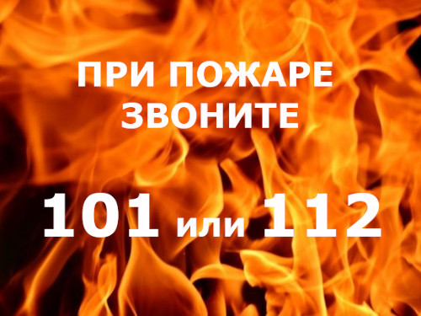

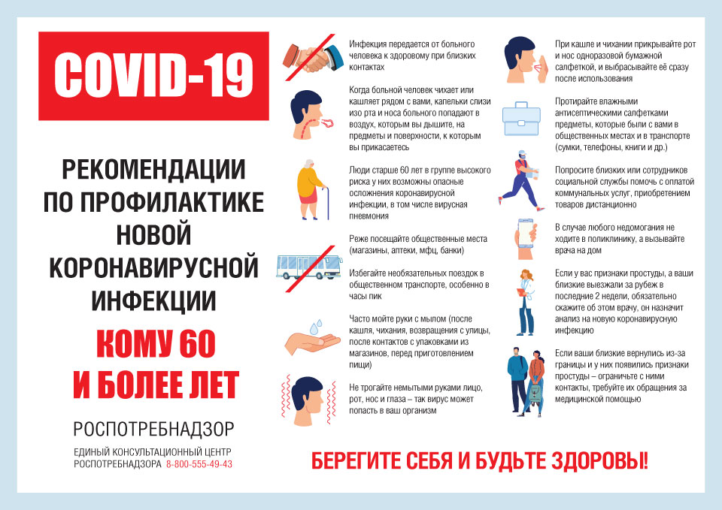

Учредитель: Администрация Замзорского муниципального образования – администрация сельского поселения
Адрес печатного средства: Иркутская область Нижнеудинский район, п. Замзор, ул. Рабочая, 5
Адрес типографии: Иркутская область Нижнеудинский район, п. Замзор, ул. Рабочая, 5.
Зак. № 10, тираж 10 экз., распространяется бесплатно.
Главный редактор: Бурмакина Е.В.
Время подписания в печать: 16:45

